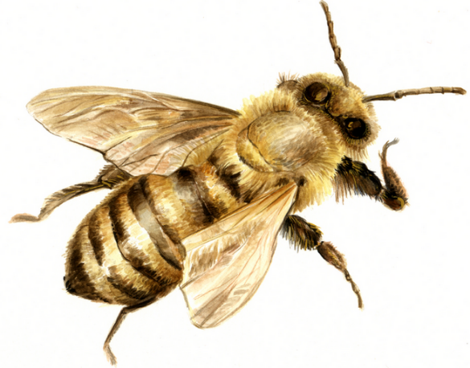

**KOMUNIKAT**

***ZASADY STOSOWANIA***

***ŚRODKÓW OCHRONY ROŚLIN***

***W SPOSÓB BEZPIECZNY DLA***

***PSZCZÓŁ***

* Pszczoły są najważniejszym zapylaczem w uprawach roślin rolniczych i sadowniczych.
* Wpływają one na wzrost plonów jak również na ich jakość. Zapylanie przez pszczoły drzew i krzewów owocowych, plantacji truskawki, maliny przyczynia się do lepszego wykształcenia owoców o większej liczbie nasion oraz łagodniejszym zabarwieniu i lepszym smaku.
* Obecność pszczoły miodnej na plantacji rzepaku powoduje wzrost plonu nawet do 30 %.

**W celu zapobiegania masowym zatruciom pszczół przez niewłaściwe opryskiwanie środkami ochrony roślin należy bezwzględnie przestrzegać poniższych zasad**

* Nie stosować środków ochrony roślin na kwitnące rośliny uprawne i chwasty w trakcie oblotu pszczół.
* Przestrzegać informacji zawartych w etykiecie każdego środka ochrony roślin.
* Dobierać preparaty o możliwie najkrótszym okresie prewencji dla pszczół.
* Stosować środki ochrony roślin w odległości nie mniejszej niż 20 metrów od pasiek.
* Dobierać środki ochrony roślin tak, aby zminimalizować negatywny wpływ zabiegów ochrony roślin na owady zapylające.

***Pszczoły, które miały kontakt ze środkiem ochrony roślin w zdecydowanej większości giną poza ulem, dlatego prosimy o nawiązanie współpracy z pszczelarzami polegającej na informowaniu ich o planowanych zabiegach środkami ochrony roślin.***

Zgodnie z art. 76 ust.1 ustawy z dnia 8 marca 2013 roku o środkach ochrony roślin (Dz. U. z 2020 r. poz. 2097), **kto stosuje środek ochrony roślin w sposób stwarzający zagrożenie dla zdrowia ludzi, zwierząt lub dla środowiska (…), podlega karze grzywny,**

**a w przypadku rażącego naruszenia przepisów zostaje wydany zakaz wykonywania zabiegów z użyciem środków ochrony roślin.**